EXCELENTÍSSIMO(A) SENHOR(A) DOUTOR(A) JUIZ(A) DE DIREITO DA ___ VARA CÍVEL DA COMARCA DE JOAÇABA/SC.

IVANIR ALVES DIAS PARIZOTTO, brasileira, viúva, advogada, inscrita no CPF/MF sob o n. 514.153.991-15 e na OAB/SC sob o n. 23.705, residente e domiciliada na Rua XV de Novembro, n. 472, Centro, Videira/SC, CEP n. 89.560-126, e TAILINY MONARA PARIZOTTO, brasileira, solteira, inscrita no CPF/MF sob o n. 090.674.549-74, portadora do RG n. 5.393.916 (SSP/SC), residente e domiciliada na Rua Coronel Paulo Malta Resende, n. 180, apto. 808, bloco 1, Barra da Tijuca, Rio de Janeiro/RJ, CEP n. 22.620-171, vêm, respeitosamente, à elevada presença de Vossa Excelência, por seus advogados abaixo signatários (doc. 1), ajuizar

AÇÃO DE INDENIZAÇÃO POR DANOS MORAIS

contra SÉRGIO PARIZZOTO, brasileiro, casado, inscrito no CPF/MF sob o n. 313.244.799-49, portador do RG n. 1071458, residente e domiciliado na Avenida XV de Novembro, 596, Centro, Joaçaba/SC, CEP n. 89.600.000 (Celular/whatsapp do requerido: (49) 9 9994–1513), pelos fundamentos de fato e de direito a seguir delineados.

I – DA CONTEXTUALIZAÇÃO DOS FATOS QUE CONSTITUEM O DANO MORAL INDENIZÁVEL

- O curso da presente ação é sintetizado por algumas reflexões: (i) a que ponto a ofensa ao próximo deve ser tolerável ou aceitável? (ii) quando o dano inegavelmente gerado por essa ofensa passa a ser passível de recomposição? (iii) xingamentos e ofensas de ordem pessoal, ameaças, ofensas perante a própria filha, ofensas direcionadas a familiares (mãe e filha), acusações a pessoas em luto de serem culpadas pela morte do familiar retratam claras situações que geram abalos de ordem moral; então, um desses motivos é suficiente para que o dano gerado seja indenizável? (iv) e se, como no caso dos autos, todos os motivos acima apontados foram cometidos pelo réu contra as autoras, é possível ele sair ileso da responsabilidade de recompor os danos causados?
- As autoras não têm o costume de ajuizar ação contra terceiros, contudo, no caso vertente, acreditam que as condutas perpetradas pelo requerido foram tão graves que extrapolaram – e muito – o mero dissabor que poderiam suportar, ainda mais no momento em que estavam de luto pela perda de seu ente querido.
- Excelência, após o falecimento de Zeferino Parizotto, marido da primeira autora, pai da segunda demandante e irmão do requerido, em decorrência da pandemia do covid-19, o que ocorreu em 28.3.2021 (doc. 2), o demandado Sérgio Parizotto iniciou uma série de ofensivas contra o núcleo familiar do falecido, ou seja, contra as autoras (esposa e filha).
- Sem nenhum motivo minimamente razoável para tanto, o requerido simplesmente passou a imputar a culpa pelo falecimento de Zeferino à primeira demandante, por conta da escolha do hospital no qual Zeferino foi internado após complicações em razão da covid-19, e passou a atacar os demais familiares dela.
- Ou seja, na busca vil pela responsabilização de alguém por causa do falecimento de seu irmão – que, diga-se, ocorreu por conta de vírus que ocasionou uma pandemia mundial –, Sérgio simplesmente passou a atacar principalmente a primeira demandante, alegando que ela deveria ter levado Zeferino a outro hospital que, no seu entender, seria o mais adequado.
- Além disso, o requerido, também sem qualquer substrato minimamente razoável, acusou a primeira autora de ter se apropriado de quantia em dólares que ele, Sérgio, teria supostamente deixado com o falecido Zeferino, o que é objeto, inclusive, de demanda judicial em tramitação (autos n. 5006262-23.2022.8.24.0079).
- Ocorre que, diversamente do que insiste Sérgio, a primeira autora tomou as melhores medidas para tratar a saúde do seu marido e, por óbvio, nunca se apropriou de dinheiro de terceiro, nem soube da existência de suposto negócio jurídico entre os irmãos.
- Está claro que o demandado, por sua vez, calculadamente, busca pressionar as demandantes para obter alguma vantagem e, para tanto, insiste em um negócio inexistente, a respeito do qual nunca demonstrou que teria comprado os dólares supostamente guardados, nem mesmo explicou, por exemplo, como teria conseguido juntar aquela quantia supostamente utilizada no negócio ajustado com o irmão.
- Enfim, sobre a conduta da autora, cabe contextualizar que, ao verificar o agravamento do quadro clínico de Zeferino no hospital de Videira/SC, em dezembro de 2020, Ivanir optou por levá-lo ao hospital particular Vila Nova Star, em São Paulo/SP (doc. 3), que foi inaugurado em 2019 e está inserido na Rede D’or, de referência nacional no tratamento de doenças, sendo notável também qualidade da estrutura disponibilizada aos pacientes (doc. 3-A).
- Aliás, diversas autoridades públicas, como o ex-Presidente da República Jair Messias Bolsonaro, e celebridades, como o cantor sertanejo Gusttavo Lima, socorrem-se da estrutura hospitalar fornecida pelo hospital Vila Nova Star, buscando a excelência dos serviços prestados (doc. 4).
- Além disso, a primeira demandante contratou equipe especializada de ponta para prestar os serviços médicos ao seu marido, como os renomados Drs. Marcelo Amato e Ludhmila Hajjar, entre outros. No entanto, infelizmente, mesmo sendo submetido aos melhores tratamentos disponíveis no Brasil, Zeferino não resistiu e veio a falecer em março de 2021.
- Ocorre que sem sequer respeitar o luto da família, logo após a morte de Zeferino, Sérgio passou a lançar reiteradas investidas, ameaças e agressões verbais contra Ivanir, até chegar ao ponto de que a segunda autora Tailiny, filha de Ivanir e do falecido Zeferino, em ato reflexo, encaminhou áudio no dia 17.4.2021 pelo whatsapp para o seu tio Sérgio, suplicando para que o demandado não entrasse mais em contato com a sua família, sobretudo para preservar o luto a que estavam submetidas (docs. 5 e 6).
- Vale registrar que a segunda autora, que cursava medicina no Rio de Janeiro, tratou o requerido com extrema cordialidade, embora se saiba que esse tipo de conversa não seja das mais agradáveis, mas, mesmo assim, Tailiny não faltou com o respeito em nenhum momento, como se extrai da ata notarial em anexo (doc. 5).
- No entanto, para a surpresa das demandantes, ao invés de acatar o pedido de distanciamento e evitar maiores desgastes, o requerido preferiu veicular diversas ofensas e ameaças contra Ivanir e Tailiny, dessa vez de forma muito mais violenta e agressiva (docs. 5 e 6), que serão detalhadas abaixo e caracterizam o dano moral indenizável que ora se pleiteia.

I.1 – Das ofensas e ameaças que caracterizam o dano moral da primeira autora

- Em um primeiro momento, como se extrai do áudio e da ata notarial em anexo (docs. 5 e 6), no que diz respeito à autora Ivanir, no áudio encaminhado à sua filha no dia 17.4.2021 o requerido acusou-a de ser advogada “de porta de cadeia de Videira”, além de ter dito que ela fazia “maracutaia” e “rolo” com os médicos do INSS para “aposentar o pessoal” ilicitamente.
- Na mesma linha, o requerido reafirma posteriormente que Ivanir “paga os médicos [para] fazer tudo escondido do INSS, lá dentro do INSS, é tirar o que tinha lá pra aposentar o pessoal pra ganhar dinheiro” (docs. 5 e 6).
- Não fosse isso o suficiente, ainda perante Tailiny, Sérgio também acusa Ivanir e seu ex-marido de terem comprado a vaga da faculdade de medicina que ela frequentou no Rio de Janeiro (docs. 5 e 6).
- O demandado também ameaça que vai “mandar polícia [...] federal em cima da dotora advogada de porta de cadeia” e afirma, na sequência, que as autoras, esposa e filha, “não são família” do Zeferino (docs. 5 e 6).
- Seguindo o mesmo modus operandi agressivo, o requerido afirma que Zeferino lhe dizia “por favor, Sérgio, não me deixa [com] aquelas duas loucas, tira eu daqui pra levar a algum lugar”. Além disso, no áudio, Sérgio afirma que Ivanir “quis se meter” para levar Zulmira, irmã do requerido, a um hospital em São Paulo “pra matar ela também, pra ela morrer lá” (docs. 5 e 6).
- No segundo áudio encaminhado à Tailiny, o requerido ainda afirma que “tá tudo certo, a polícia já tá organizando, a polícia federal, vai ficar, vai ver como vai acontecer”, além de acusar, de novo, Ivanir de que, com “os medicozinhos dela mutruta, paga os médicos pra fazer tudo escondido do INSS lá dentro do INSS, é tirar o que tinha lá pra aposentar o pessoal pra ganhar dinheiro”.
- Convenhamos, Excelência, esses fatos, por si, já demonstram a reiteração de atos ilícitos praticados pelo demandado e caracterizam, sem dúvida, o dano moral pretendido, sobretudo porque atingiram a honra da primeira autora justamente no seu núcleo familiar.
- Mas não é só.
- Sérgio também proferiu outras ofensas e acusações feitas a ambas as autoras, que reforçam, ainda mais, a necessidade de se fixar indenização por dano moral, como forma de inibir que esses comportamentos hostis e violentos contra a honra das pessoas sejam perpetuados indefinidamente, sem qualquer consequência para o agressor.
- Ao falar que “quem vai conversar com vocês é a polícia federal”, o requerido insinuou e ameaçou que mandaria a polícia na casa das demandantes, sem qualquer fundamento.
- O mesmo entendimento se aplica quando Sérgio disse que Ivanir e Tailiny não são família de Zeferino e que o seu irmão teria falado “Sérgio, não me deixa [com] aquelas duas loucas, tira eu daqui”, insinuando, mais uma vez, que as demandantes teriam provocado o falecimento de Zeferino.
- O requerido também acusa ambas as autoras de terem levado o irmão dele “morto dentro de um caixão” para casa, finalizando com a afirmação “pronto, as inteligente”.
- Portanto, essas acusações e ameaças num momento de fragilidade emocional das autoras, pela dor da perda de um ente querido muito próximo, reforçam a existência de dano moral indenizável in casu.
- No mais, por uma questão de boa-fé e transparência, a primeira demandante informa que não será utilizado o fato de que, no áudio encaminhado à Tailiny (docs. 5 e 6), o requerido acusou Ivanir de ter se apropriado de dinheiro que seria de sua esposa, na medida em que esse argumento, isolado, foi utilizado para fundamentar ação de indenização de danos morais movida anteriormente (vide a petição inicial dos autos n. 5007428-90.2022.8.24.0079).

I.2 – Das ofensas e ameaças que constituem o dano moral causado à segunda autora

- Em relação à autora Tailiny, no áudio enviado em 17.4.2021 o requerido inicia afirmando que ela seria “safada” e, na sequência, Sérgio, maliciosamente, para ofender e agredir, sabendo que não é verdade, chega ao cúmulo de alegar que Zeferino não seria o pai de Tailiny.
- Posteriormente, o demandado reitera para Tailiny que Zeferino “não é teu pai, não, né, não era teu pai, você é criada deles, entendeu”.
- No áudio, Sérgio insiste, por diversas vezes, que a segunda autora é “criada dela [Ivanir]”, que “o Zeferino não é teu pai, o Zeferino é pai da Maria e pai da, do Felipe”, e continua acusando que a segunda autora é “uma criada daquela dotora, tá, e criada do Zeferino”.
- Em outro momento, além de insinuar que a segunda demandante sabia das “maracutaias” – inexistentes – de sua mãe no INSS, o requerido afirma que Tailiny só passou em primeiro lugar no vestibular para cursar medicina no Rio de Janeiro porque a vaga teria sido comprada pelos seus pais, não pelo seu mérito.
- Essas ofensas e acusações infundadas, além daquelas realizadas contra ambas as demandantes (destacadas no final do tópico anterior), juntamente com o luto em decorrência do falecimento de seu pai, resultaram na necessidade de a segunda autora fazer acompanhamento psicológico para suportar o sofrimento a que estava sendo submetida (doc. 7).
- Por consectário, todos esses fatos evidenciam o dano moral indenizável, praticado pelo requerido, que ora se pleiteia.

II – DO DIREITO: os atos ilícitos praticados pelo requerido que constituem constrangimento e humilhação e resultam no dever de indenizar o dano moral causado às autoras

- Diante da grave humilhação e do constrangimento que o réu causou às demandantes, notadamente porque Sérgio também denegriu a imagem de Ivanir perante a sua filha, Tailiny, não há dúvida de que resta o dever de indenizar pelo dano moral que lhes foi causado.
- Como se sabe, os arts. 186 e 187 do CC estipulam que comete ato ilícito quem, “por ação ou omissão voluntária, negligência ou imprudência, violar direito e causar dano a outrem, ainda, que exclusivamente moral”, além do titular do direito que, “ao exercê-lo, exceder manifestamente os limites impostos pelo seu fim econômico ou social, pela boa-fé ou pelos bons costumes”.
- E o art. 5º, X, da Constituição Federal estabelece que “são invioláveis a intimidade, a vida privada, a honra e a imagem das pessoas, assegurado o direito a indenização pelo dano material ou moral decorrente de sua violação”.
- Pois bem. Como visto, ao responder um áudio cordial encaminhado pela segunda autora, o requerido simplesmente decidiu atacar a honra, a imagem, a intimidade e a vida privada das demandantes, o que resta bem materializado pela ata notarial que acompanha esta exordial. Vejamos (doc. 5 – vide os destaques em amarelo):

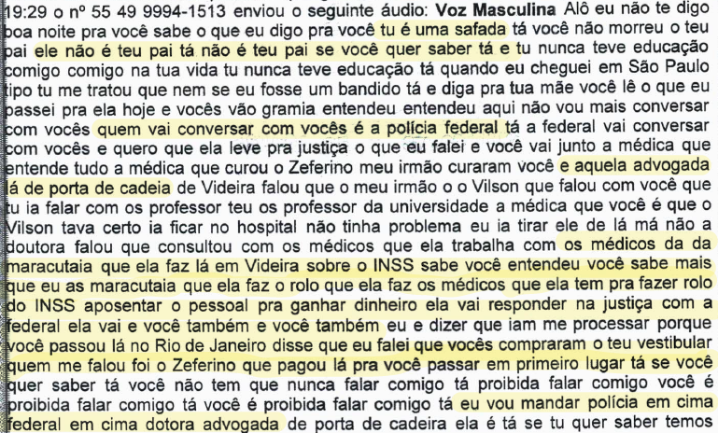
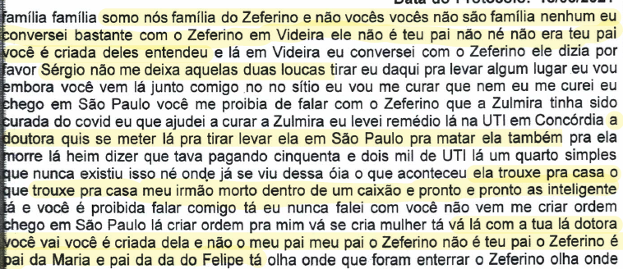
[...]
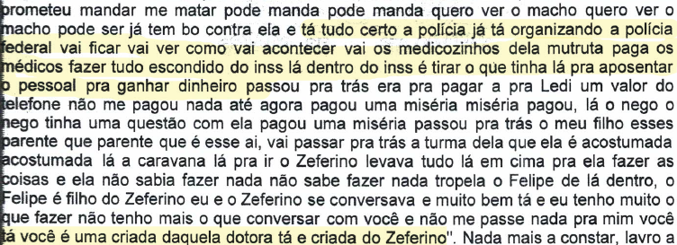

- Portanto, a prova documental ora apresentada comprova, sem dúvida, a prática de diversos atos ilícitos pelo requerido, que extrapolam o mero dissabor do dia a dia, notadamente pela evidente humilhação e constrangimento perpetrados às autoras, de modo que exsurge o dever de indenizar pelo dano moral ocasionado.
- Sobre o assunto, o Tribunal de Justiça catarinense possui o firme entendimento de que “A concessão da verba reparatória pressupõe a existência de um fato com eficácia para causar abalo psicológico ao ofendido, seja pelo sofrimento psíquico interno, seja pela desonra pública. Noutros termos, o incômodo sofrido, por si só, não dá margem à indenização por danos morais, é preciso que reste configurado o prejuízo moral. No caso em apreço, como observado, houve exaustiva comprovação de que o autor sofreu abalo anímico que o perturbou severamente, atingindo, inclusive, sua honra perante terceiros em razão dos fatos narrados nos presentes autos” (AC n. 0301059-21.2017.8.24.0030, rel. Des. Luiz Cézar Medeiros, 5ª Câmara de Direito Civil, j. em 20.4.2021)..
- Em caso similar ao dos autos, a Corte catarinense também sedimentou que “O Código Civil disciplina também em seus arts. 186 e 187 que 'aquele que, por ação ou omissão voluntária, negligência ou imprudência, violar direito e causar dano a outrem, ainda que exclusivamente moral, comete ato ilícito'. A ré atingiu a honra subjetiva da autora quando atribuiu a ela característica pejorativa e difamatória. Constato que o comentário mesmo privado gerou ofensa e humilhação capaz de gerar ofensa a direitos da personalidade” (Recurso Cível n. 5001880-55.2020.8.24.0079, rel. Juiz de direito Alexandre de Morais da Rosa, 3ª Turma Recursal, j. em 15.9.2021 – grifou-se).
- No mais, vale registrar que, caso não haja consequência para esse tipo de conduta perpetrada pelo requerido, estará sendo chancelado o “direito” de ofender, por diversas vezes, pessoa de que não se gosta ou que teve desavenças, perante um ente querido.
- Em outras palavras, poder-se-ia até incentivar que esse tipo de comportamento insensato e inadmissível volte a ocorrer de forma reiterada, porquanto deixará de ter sido aplicado o caráter pedagógico inerente aos danos morais, que objetiva prevenir a ocorrência de novas condutas similares juridicamente reprováveis, a exemplo das humilhações, agressões e ofensivas à honra das autoras.
- Desse modo, bem demonstrado o dever de indenização, as demandantes passam a tratar sobre o quantum pleiteado em razão da gravidade e quantidade das condutas ilícitas praticadas.

III – DO QUANTUM INDENIZATÓRIO

- Por fim, Excelência, as demandantes pedem vênia para expor que, conforme amplamente demonstrado ao longo desta petição, o requerido praticou pelo menos 10 ofensas, acusações e humilhações contra a primeira demandante, entre elas, a imputação de que teria comprado médicos no INSS e o primeiro lugar em vestibular de medicina no Rio de Janeiro, além de alegar que Ivanir teria ocasionado a morte de seu marido Zeferino.
- Além disso, Sérgio proferiu ao menos 8 insultos humilhantes contra a segunda autora, como a fala de que Tailiny não é filha de Zeferino e que seria uma criada, o que revela a ampla gravidade da conduta praticada pelo requerido e que merece ser devidamente sopesada no momento da fixação do valor da indenização.
- Desse modo, considerando essas circunstâncias peculiares do caso vertente, as autoras pugnam pela condenação do requerido ao pagamento de indenização por danos morais no valor de, pelo menos, R$ 20.000,00 (vinte mil reais) para cada, como forma de inibir novos comportamentos humilhantes e deploráveis por parte do demandado.

IV – DA PRODUÇÃO DE PROVAS

- Mesmo certas de que a prova que acompanha esta petição inicial já é mais do que o suficiente para comprovar o fato constitutivo de seu direito (art. 373, I, do CPC), as autoras não deixarão de produzir outras provas em direito admitidas, em especial a documental e testemunhal, sem prejuízo de outras que, porventura, venham a ser necessárias.
- A prova documental se sustenta, sobretudo, na ata notarial que registrou o teor das ofensas, constrangimentos e humilhações que foram praticados por Sérgio contra as demandantes e, entre outras, as que se possa entender pertinentes no decorrer desta ação.
- Quanto à prova testemunhal, cujo rol será oportunamente apresentado, acaso Vossa Excelência entenda ser indispensável a sua realização, a oitiva, entre outros, daqueles que tomaram conhecimento do áudio encaminhado pelo requerido.

V – REQUERIMENTOS

- Ante o exposto, é esta para requerer:

- a citação do requerido, inclusive por meio de whatsapp indicado na sua qualificação, para, querendo, oferecer resposta, sob pena de revelia e confissão, a teor do art. 341 do CPC;
- a produção de todas as provas permitidas em direito;
- a procedência da demanda, nos termos da exordial, para condenar o demandado ao pagamento de, pelo menos, R$ 20.000,00 (vinte mil reais) de indenização por danos morais para cada autora, podendo esse montante ser aumentado, a critério de Vossa Excelência, por conta da gravidade das reiteradas condutas ilícitas praticadas, acrescidos de juros e correção monetária, nos termos da legislação vigente;
- a condenação do requerido ao pagamento das custas processuais e honorários de sucumbência, no percentual estabelecido pelo art. 85, §2º, do CPC;
- Dá-se à causa, para efeitos fiscais, o valor de R$ 20.000,00 (vinte mil reais), que constitui o proveito econômico individualizado de cada autora.

- Pleiteia, por fim, sejam todas as intimações doravante realizadas em nome dos advogados Paulo Ekke Moukarzel Junior, inscrito na OAB/SC sob o nº 36.591, e Bruno Gastão da Rosa, inscrito na OAB/SC sob o n° 47.774, sob pena de nulidade (art. 272, §5º, do CPC).

Pede deferimento.
Florianópolis, 28 de fevereiro de 2024.

Paulo Ekke Moukarzel Junior Bruno Gastão da Rosa
OAB/SC 36.591 OAB/SC 47.774

DOCUMENTOS QUE ACOMPANHAM ESTA PETIÇÃO INICIAL:
Doc. 1: Procurações;
Doc. 2: Certidão de óbito de Zeferino Parizotto;
Doc. 3: Notas fiscais pelos serviços contratados do Hospital Vila Nova Star;
Doc. 3-A: Informações sobre a estrutura do Hospital Vila Nova Star e notas fiscais pagas pelo serviço contratado;
Doc. 4: Reportagens sobre as autoridades e celebridades que frequentam o Hospital Vila Nova Star;
Doc. 5: Ata notarial sobre a conversa que a segunda autora teve com o requerido, na qual foram proferidas as ofensas, humilhações e acusações;
Doc. 6: Áudio encaminhado pelo requerido à segunda demandante;
Doc. 7: Relatório de acompanhamento psicológico da segunda autora.

Vide: https://www.metropoles.com/colunas/leo-dias/presenca-de-gusttavo-lima-em-centro-cirurgico-agita-hospital-em-sp e https://www.cnnbrasil.com.br/politica/bolsonaro-hospital-sao-paulo-sp-cirurgias/.

